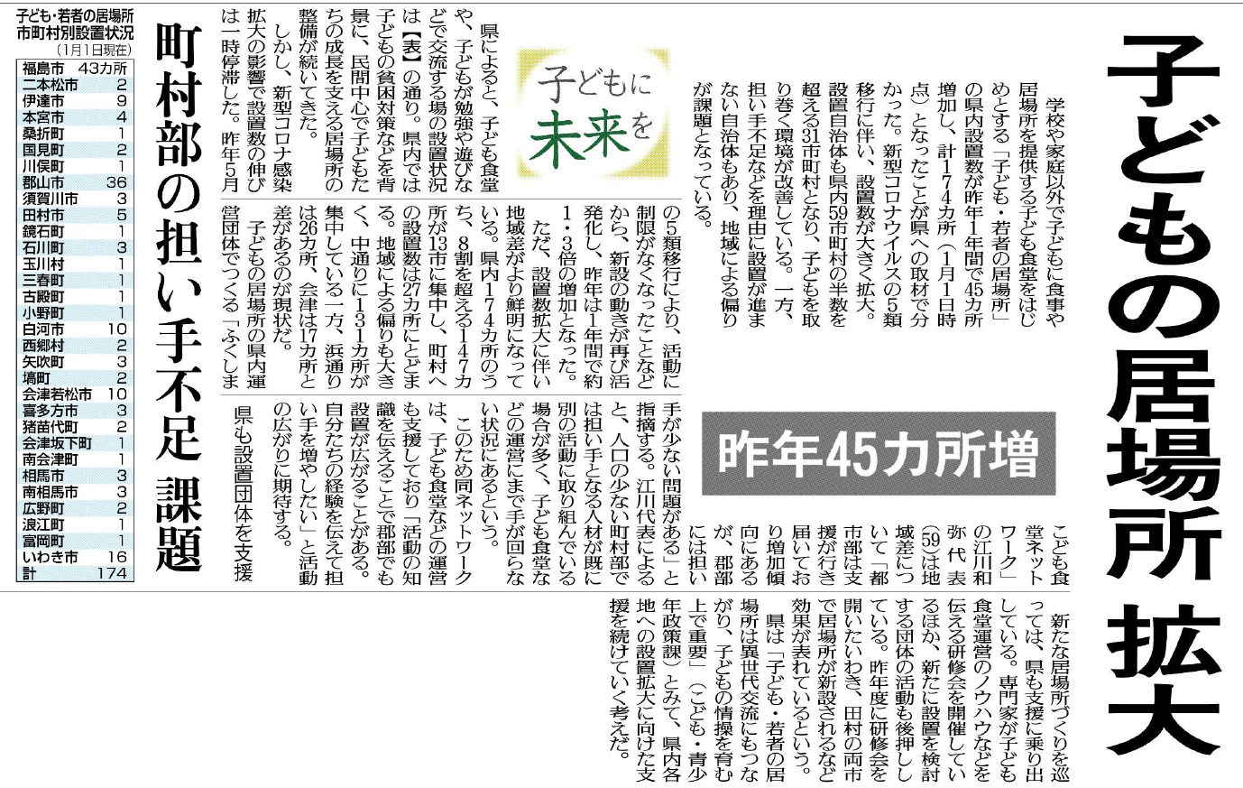[グラフィカル ユーザー インターフェイス

](https://c681a9f6.form.kintoneapp.com/public/c92f2c31cdb2d81266301bcdb29e0acd5548de583e7bf4b8fa06f259a7695449)

**SDGsの目標2「飢餓をゼロに」なども踏まえ、国内ではどんな取り組みをしているかネット等でしらべてみよう。**

**どんなことが課題として、あげられていますか？**

**居場所が拡大したのは、どんなことからですか？**

④

▲4月21日 福島民友新聞掲載